**Лабораторная работа №13**

**«Выполнение функционального тестирования»**

**Цель работы:** приобрести навыки разработки структуры проекта

Используемые источники:

Задание 1:

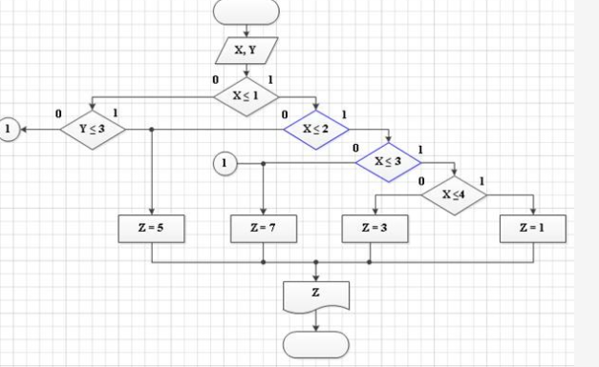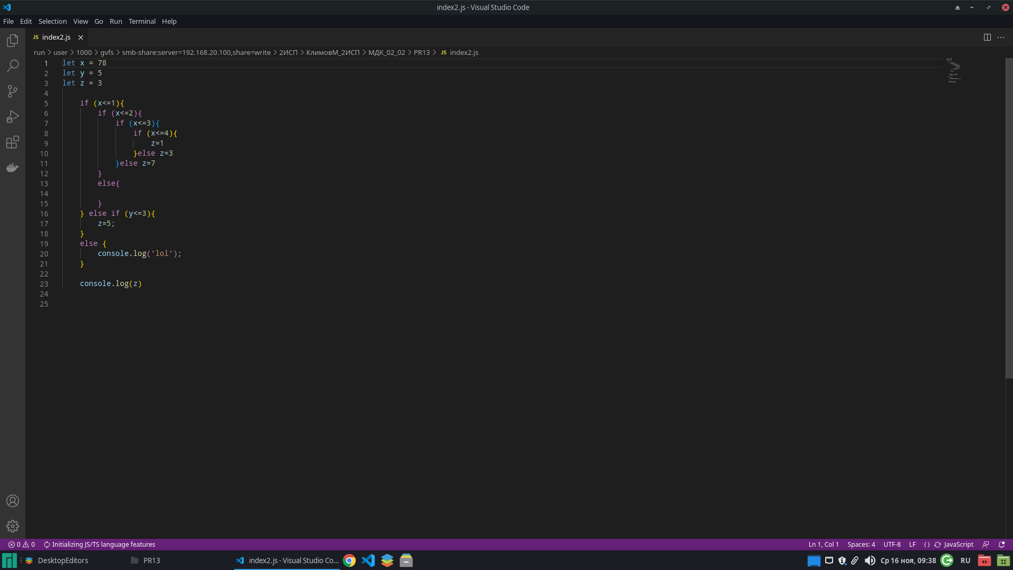

|  |  |  |  |
| --- | --- | --- | --- |
| Входные данные | Ожидаемый результат | Факт результат | Вывод |
| X = 1  Y = 2  Z = 2 | Вывод:  z = 5 или z = 7 или z = 3 или z = 1 | Z = 1 | Тест пройден |
| X = 10  Y = 5  Z = 3 | Вывод:  z = 5 или z = 7 или z = 3 или z = 1 | Z = 3 | Тест пройден |
| X = -10  Y = 5  Z = 3 | Вывод:  z = 5 или z = 7 или z = 3 или z = 1 | Z = 1 | Тест пройден |
| X = 6  Y = 1  Z = 3 | Вывод:  z = 5 или z = 7 или z = 3 или z = 1 | Z = 5 | Тест пройден |
| X = 78  Y = 5  Z = 3 | Вывод:  z = 5 или z = 7 или z = 3 или z = 1 | Z = 3 | Тест пройден |

Задание 2:

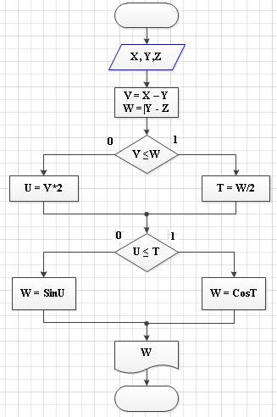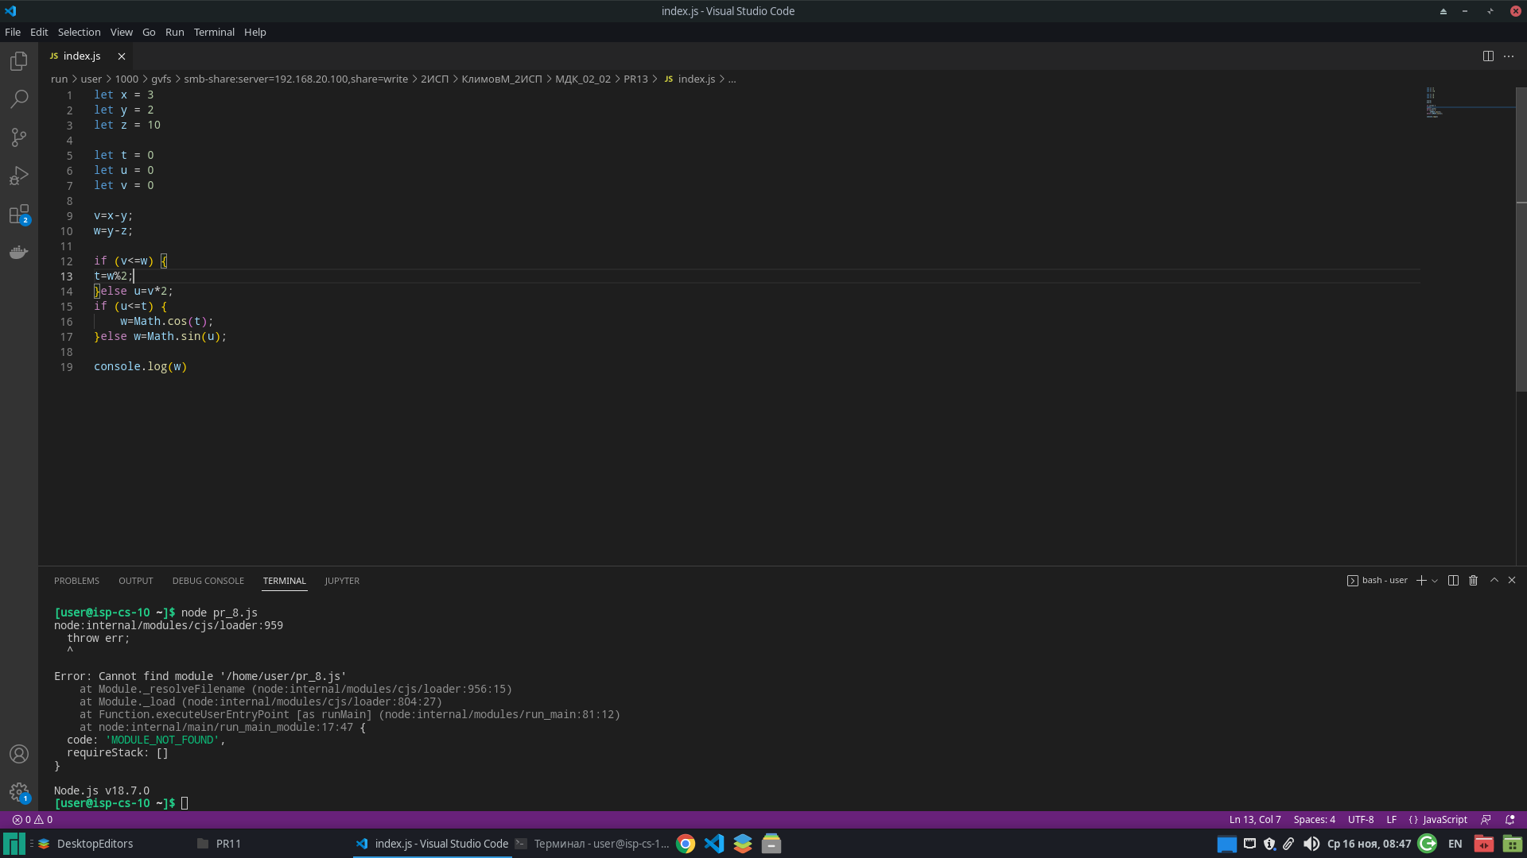

|  |  |  |  |
| --- | --- | --- | --- |
| Входные данные | Ожидаемый результат | Факт результат | Вывод |
| x = 3  y = 2  z = 10 | Вывод w | w = 0.9092974268256817 | Тест пройден |
| x = 12  y = 6  z = 8 | Вывод w | w= -0.5365729180004349 | Тест пройден |
| x = 1  y = 24  z = 10 | Вывод w | w= 1 | Тест пройден |
| x = -3  y = 2  z = 10 | Вывод w | w= 1 | Тест пройден |
| x = 234  y = 24  z = 107 | Вывод w | w= -0.27941549819892586 | Тест пройден |

**Вывод:** я приобрел навыки разработки структуры проекта